Министерство образования Республики Беларусь

Учреждение образования

БелорусскиЙ государственный университет

информатики и радиоэлектроники

Факультет компьютерных систем и сетей

Кафедра программного обеспечения информационных технологий

|  |
| --- |
| *К защите допустить*: |
| Заведующая кафедрой ПОИТ |
| ____________Н. В. Лапицкая |

# Пояснительная записка

к дипломному проекту

на тему

**Веб-приложение создания и проведения опросов с использованием технологий React, Redux, WebApi 2**

БГУИР ДП 1-40 01 01 01 033 ПЗ

|  |  |  |
| --- | --- | --- |
| Студент |  | М.А. Ермошин |
| Руководитель |  | С.В. Болтак |
| Консультанты: |  |  |
| *от кафедры ПОИТ* |  | С.В. Болтак |
| *по экономической части* |  | Т.Л. Слюсарь |
|  |  |  |
| Нормоконтролер |  | С.В. Болтак |
|  |  |  |
| Рецензент |  |  |

Минск 2019

**Р Е Ф Е Р А Т**

**СОДЕРЖАНИЕ**

Введение 7

1 Анализ приложений создания и проведения опросов 8

1.1 Анализ литературных источников 8

1.2 Прототипы, их недостатки и достоинства 9

1.3 Формирование технического задания приложения 20

2 Моделирование предметной области и разработка функциональных требований 23

2.1 Описание функциональности приложения 23

2.2 Спецификация функциональных требований 23

3 Проектирование приложения 24

3.1 Разработка архитектуры приложения 24

3.2 Разработка физической модели базы данных 24

3.3 Разработка алгоритма приложения и алгоритмов отдельных модулей 24

4 Создание приложения 25

5 Тестирование, проверка работоспособности и анализ полученных результатов 26

6 Руководство по установке и использованию 27

7 Технико-экономическое обоснование 28

7.1 Краткая характеристика приложения 28

7.2 Расчёт затрат на разработку приложения 28

7.3 Оценка эффекта от использования приложения 31

7.4 Расчёт показателей эффективности инвестиций в разработку приложения 32

7.5 Вывод 32

Заключение 33

Список использованных источников 34

Приложение А 35

Приложение Б 36

**ОПРЕДЕЛЕНИЯ И СОКРАЩЕНИЯ**

В настоящей пояснительной записке применяются следующие определения и сокращения.

*Маппинг* – определение соответствия данных между потенциально различными семантиками одного объекта или разных объектов. Термин понимается очень широко от отображения одной последовательности элементов на другую последовательность до банальной конвертации объектов.

*Фреймворк* – программное обеспечение, облегчающее разработку и объединение разных компонентов большого программного проекта.

*Библиотека* – сборник подпрограмм или объектов, используемых для разработки программного обеспечения (ПО).

*СУБД* – система управления базой данных.

*DTO* – Data Transfer Object – объекты, служащие для абстрагирования модели от внешнего мира, так как зачастую внешнему миру не нужны все данные, которые хранятся в модели.

*Кроссбраузерность* – это идентичное отображение веб-страниц в большинстве браузеров.

*Триггер* – логическое выражение, запускающее определённое событие при переходе в истинное значение.

Введение

В современном мире многим компаниям для того, чтобы оставаться конкурентоспособными необходимо собирать отзывы своих клиентов и быстро реагировать на их изменения. Для этого есть много способов. К ним относятся эксперимент, наблюдение, изучение различных документов. Но один из лучших способов сбора этой информации – проведение опроса.

Опрос – это чаще всего небольшой перечень вопросов, способных дать необходимую информацию. Для улучшения качества результатов вопросы могут разбиваться по темам, могут вводиться вопросы-фильтры для отсеивания анкет, заполненных ненадлежащим образом.

В большинстве случаев либо из-за дальности расположения, либо из-за нехватки времени респондентов бумажные опросы проводить не представляется возможным. На выручку приходят онлайн-сервисы для проведения опросов. Большинство людей имеют доступ к сети и ежедневно просматривают огромное множество сайтов. При наличии заинтересованности в развитии продукта, которым они пользуются, пройти опрос за 5-10 минут им не составляет труда.

Целью данного дипломного проекта является создание приложения для создания и проведения онлайн-опросов. Актуальность темы обусловлена современными тенденциями развития информационного общества, благодаря которым появилась возможность создавать и проводить опросы быстрее, качественнее и дешевле.

После составления приложение сохранит созданный опрос на сервере. Так же в приложении можно будет создавать шаблоны опросов для ещё большего ускорения работы. После создания пользователю нужно будет лишь установить временные рамки проведения опроса, в течение которых он станет доступен пользователям по всему миру и, при необходимости, разослать ссылки на опрос отобранным респондентам.

1 Анализ приложений создания и проведения опросов

1.1 Анализ литературных источников

По своей технологии и организации онлайн-опрос наиболее близок к одной из самых старых схем массовых опросов - почтовому анкетированию, методу, имеющему более чем столетнюю историю. Самые яркие годы - это период с 1916 до начала 1930-х годов, когда американский журнал «The Literary Digest», высылая миллионы опросных бюллетеней своим подписчикам, успешно предсказал итоги трёх президентских выборов. Особенно внушительным был успех 1932 года, когда журнал предсказал победу Франклина Рузвельта с 59,85% голосов, а он набрал - 59,14% [1].

В наши дни глобальная сеть получила широкое распространение по всему миру. Она позволяет доставлять информацию на большие расстояния в рекордно короткие сроки, особенно по сравнению с традиционной бумажной почтой. Это и сыграло огромную роль в переходе с бумажных опросов к онлайн-опросам.

Вот некоторые преимущества онлайн-опросов:

* экономия ресурсов (денег, трудозатрат и времени);
* широта охвата (преодоление расстояний и границ, доступ к различным сообществам и социальным группам);
* оставляют возможность выбора удобного места и времени для участия и могут быть завершены в любое удобное для респондента время;
* релевантность (самостоятельность) коммуникации, т. е. более низкий уровень влияния интервьюера на респондента, возможность давать более развёрнутые ответы;
* широта охвата предметных полей (возможность изучать закрытые для публичного обсуждения и деликатные темы);
* возможность автоматической проверки анкет.

Главный недостаток онлайн-опросов связан с проблемой обеспечения репрезентативности выборки. Во-первых, проблема охвата, то есть неспособность используемой выборочной процедуры охватить реальную генеральную совокупность (т. е. задать известную ненулевую вероятность попадания в выборку для каждой единицы совокупности). Во-вторых, это отсутствие основы выборки. Эта проблема может быть успешно решена в исследованиях организаций с широкими сетевыми базами, а также при построении выборки по результатам оффлайн опроса [2].

Так же во многих случаях большой проблемой является анонимность респондентов, так как при наличии заинтересованности можно большим количеством повторных прохождений понизить достоверность результатов опросов. Однако в большинстве случаев эту проблему можно решить без особых усилий.

1.2 Прототипы, их недостатки и достоинства

Приложение создания и проведения опросов – это система из набора инструментов, которая позволяет создавать онлайн-опросы без каких-либо специализированных знаний. С её помощью можно выбрать готовый шаблон опроса или создать новый опрос выбирая различные типы вопросов. Для размещения опроса в сети не понадобится годами изучать языки программирования для создания различных страниц так как приложение предоставляет функционал проведения опроса.

Также важным достоинством является наличие готовых шаблонов для использования, что может значительно ускорить создание опроса. Очень удобным является наличие функционала, позволяющего сделать опрос более динамическим, т. е. скрывать или показывать некоторые вопросы или страницы в зависимости от предыдущих ответов респондента, делать простые вычисления на основе введённых данных и т. д.

Одним из самых популярных приложений создания и проведения опросов, является Google Forms (см. рисунок 1.1) [3].

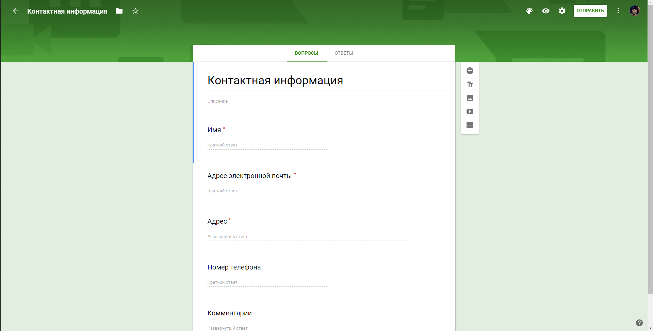

Рисунок 1.1 – Приложение создания и проведения опросов Google Forms

Это бесплатное приложение, в котором можно создавать разнообразные опросы от обычного голосования до письменных заданий. Создавать и редактировать анкеты можно как с ПК, так и с мобильных устройств. Для мобильной версии требуется установка специального приложения.

В приложении предусмотрены различные шаблоны оформления, возможность загрузки своих логотипа и фото, а также возможность назначить количество баллов за ответы для проведения тестирования.

На выбор предлагается несколько типов вопросов:

* одиночный и множественный выборы;
* текстовые поля;
* дата и время;
* усложнённые сетки ввода.

Допускается вставка видео с YouTube или картинки. Можно создать многостраничный опрос, тогда участник будет переходить на другие страницы в зависимости от своих ответов. Приложение позволяет использовать дополнительные плагины. Дизайн выполнен в минималистичном стиле и приятен глазу.

У данного приложения можно выделить следующие преимущества:

* неограниченное количество анкет;
* выгрузка ответов в таблицу Google;
* различные темы оформления.

Недостатки:

* для прохождения обязательно нужно пройти аутентификацию;
* создатель может настроить сбор email адресов респондентов без их согласия.

Итак, Google Forms – это одно из лучших приложений создания и проведения опросов различных типов.

Ещё одним прекрасным приложением создания и проведения опросов является Typeform (см. рисунок 1.2) [4].

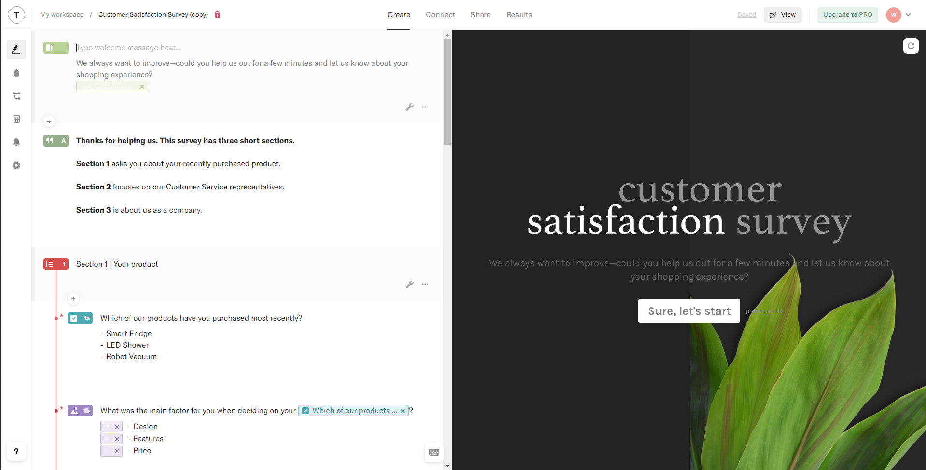

Рисунок 1.2 – Приложение создания и проведения опросов Typeform

При работе с этим приложением невозможно не обратить внимание на то, что разработчики очень хорошо поработали над дизайном создаваемых опросов. Платформа отличается возможностью создавать стильные формы: доступно множество вариантов дизайна. Это универсальный инструмент для сбора нужной информации, который позволяет создавать опросы и вставлять их на свой сайт. Предусмотрена адаптивная версия для смартфонов. Разработчики смешали автоматические формы с творчеством и получили комфортный сервис для организации анкет.

Приложение предлагает работу в бесплатном тарифе, но с существенными ограничениями. Доступна возможность создания собственных шаблонов за счёт встроенного редактора. Для безопасности данных вся информация защищена SSL-шифрованием. Экспорт данных осуществляется в формате .xls.

Преимущества:

* загрузка файлов;
* настраиваемые уведомления;
* бесплатный доступ к АРI;
* создание своих тем и шаблонов.

Недостатки:

* практически все возможности доступны только по подписке;
* бесплатный тариф даёт возможность создавать опросы максимум на 10 полей и 100 ответов в месяц.

Typeform несомненно одно из лучших приложений создания и проведения опросов в плане дизайна как опросов, так и редактора для их создания. Для тех, кто хочет не только собрать нужную информацию, но и произвести впечатление на респондентов это определённо лучший выбор.

Также стоит обратить внимание на такое приложение как SurveyMonkey (см. рисунок 1.3) [5].

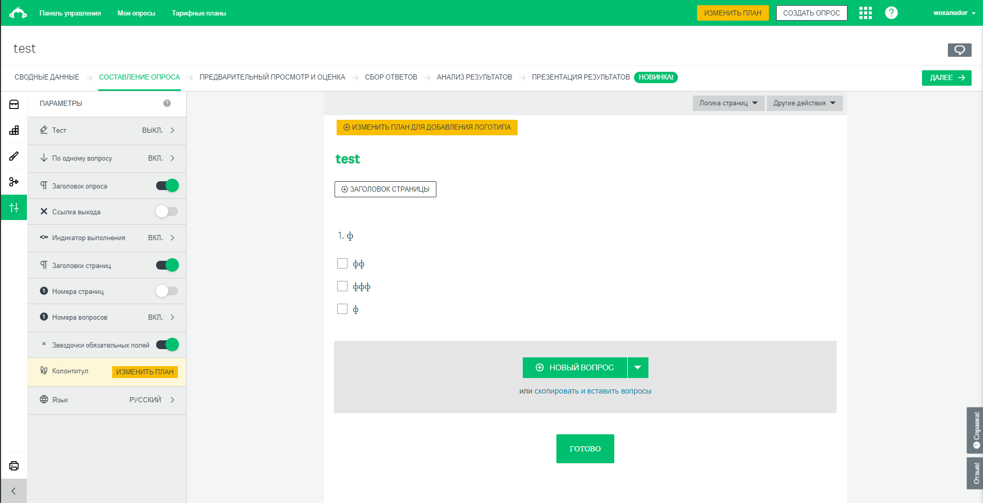

Рисунок 1.3 – Приложение создания и проведения опросов SurveyMonkey

Этот сервис предназначен для создания быстрых онлайн-опросов. В бесплатном тарифе предусмотрено до 10 вопросов для 1 анкеты и работа со 100 респондентами. Подходит для крупных компаний, поскольку программа гарантирует высокий уровень контроля и безопасность во время управления вашими данными. Может использоваться для организации совещания, опроса покупателей, анкетирования участников мероприятия. Доступно также мобильное приложение.

Вы можете создать опрос и прямо во время урока или совещания смотреть на статистику полученных ответов. Сервис позволяет вставлять ссылку на анкету в сайт или делиться ею в социальных сетях. В платформе доступны графики с подробными отчётами. Сервис включает в себя инструменты для совместной работы, создание тестов с выставлением оценки, возможности для брендинга анкеты. Полученные ответы можно экспортировать в .pdf, .xls, .csv, .ppt.

Преимущества:

* аналитика опросов;
* настраиваемый URL-адрес;
* переадресация после завершения и страница благодарностей;
* рассылка опросов диспетчером;
* повышенная безопасность (SSL);
* фильтры и перекрёстные таблицы ответов по критериям;
* возможности для настройки брендинга;
* A/B-тестирование;
* проведение опроса одновременно на нескольких языках (при наличии платной подписки)
* просмотр данных во время анкетирования.

Недостатки:

* отсутствует возможность вставлять медиафайлы в вопрос;
* достаточно сложный интерфейс;
* бесплатный тариф даёт возможность создавать опросы максимум на 10 вопросов, ограничивает возможности анализа данных и максимальное количество ответов на опрос.

SurveyMonkey обладает хорошим функционалом и, если купить подписку и привыкнуть и интерфейсу, даёт возможность создавать отличные опросы с настраиваемой логикой переходов.

Следующее приложение выделяется среди остальных своей функциональностью. Online Test Pad (см. рисунок 1.4) [6] позволяет создавать не только опросы или тесты, а так же кроссворды и логические игры.

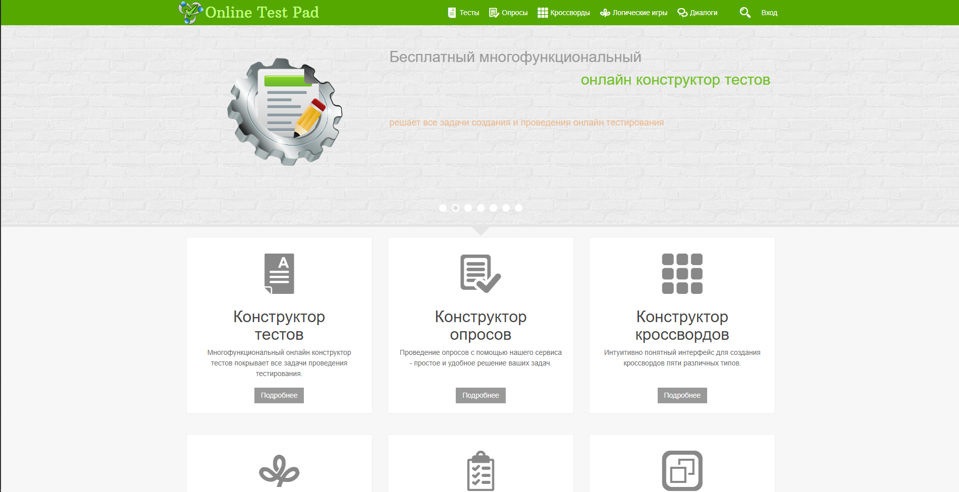

Рисунок 1.4 – Приложение создания и проведения опросов Online Test Pad

Сайт адаптирован для любых гаджетов, поэтому удобно работать и с мобильной версией. Софт предусматривает создание небольшого сайта, специально для тестирования своей аудитории. Редактирование анкет происходит за счёт удобного и простого конструктора.

Сервис предлагает на выбор 10 типов вопросов:

* один выбор;
* текстовый;
* выбор из списка;
* и др.

Удобный инструмент статистики позволяет анализировать каждый результат в формате .excel. Чтобы предоставить доступ к опросу, можно поделиться ссылкой, сделать виджет для сайта или опубликовать в социальных сетях. Предлагаются расширенные настройки для опроса: можно установить постраничное отображение каждого вопроса. Предварительный просмотр позволяет оценить интерфейс созданной анкеты. Кроме того, можно добавлять изображения и формулы. Статистика ответов предоставляется в виде графики или таблицы.

Преимущества:

* удобный конструктор для создания опросов;
* ограничения прохождения по IP;
* статистика в виде графиков или таблицы;
* дополнительные настройки для показа опроса.

Недостатки:

* нет возможности одновременно проводить опрос на разных языках.

Online Test Pad удобный конструктор опросов с минималистичный дизайном и широким функционалом.

Так же стоит обратить внимание на такое приложение как Anketolog.ru (см. рисунок 1.5) [7].

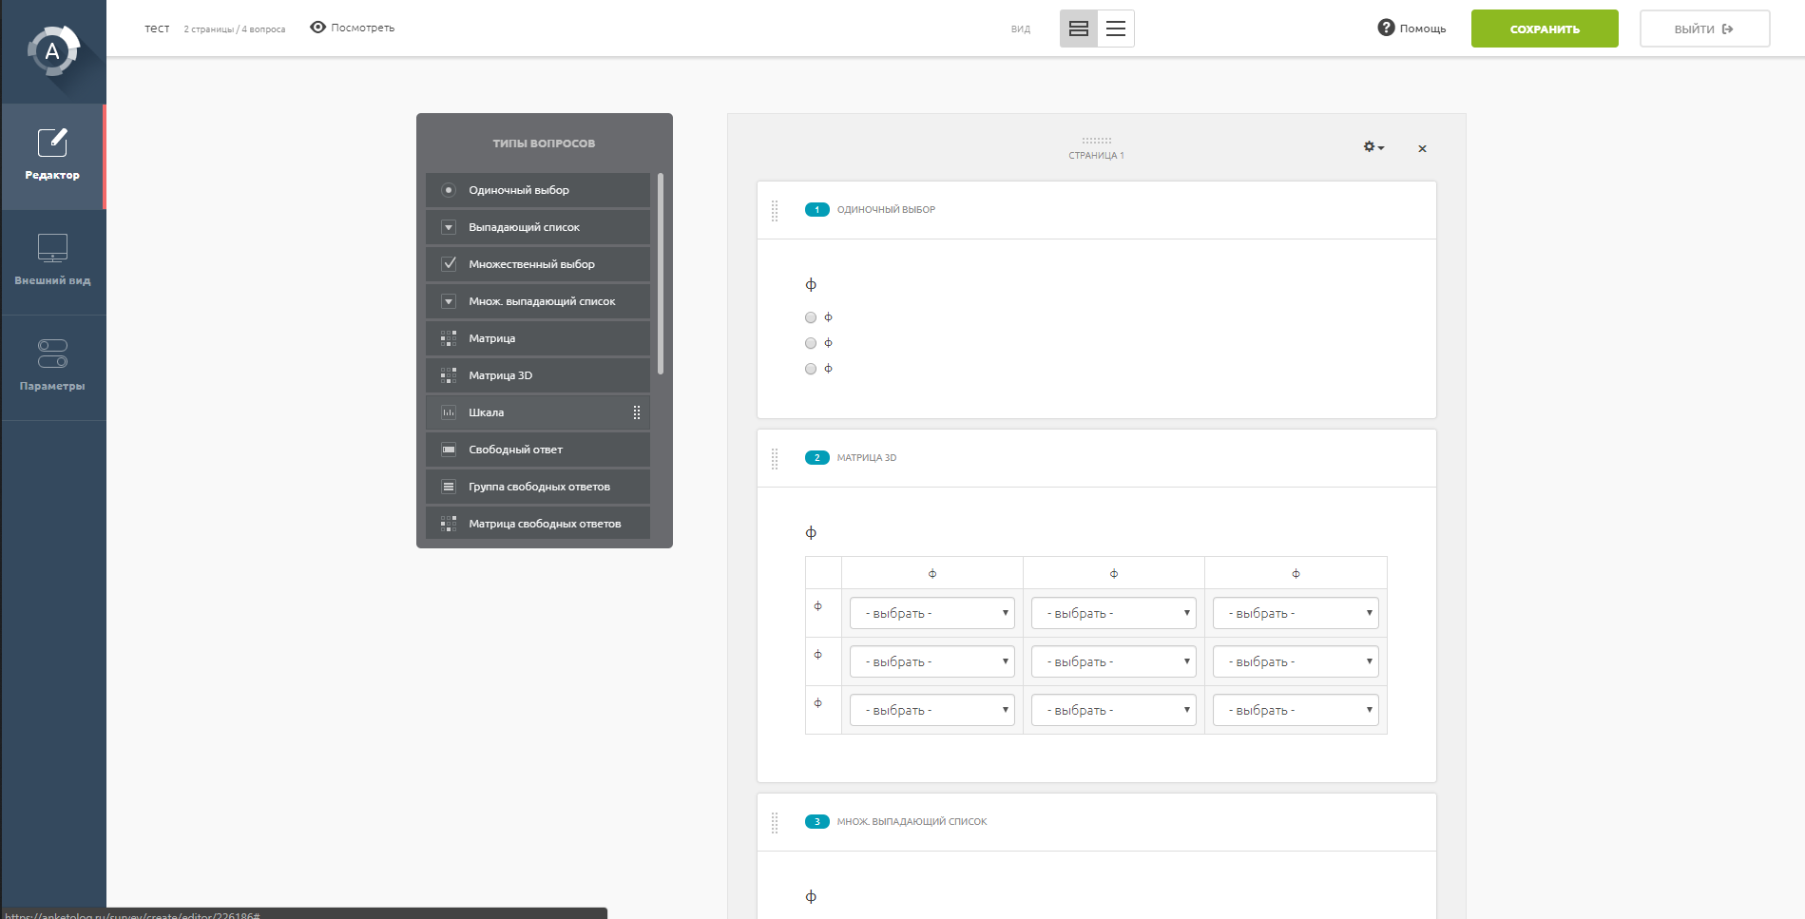

Рисунок 1.5 – Приложение создания и проведения опросов Anketolog.ru

Платформа для создания опросов с помощью расширенного конструктора, сбора ответов и последующего их экспорта в различных форматах. Сайт адаптируется под любые гаджеты: удобно как редактировать, так и отвечать на вопросы. Предусмотрена панель респондентов для компаний, у которых нет базы для опроса. Это очень удобно, если нужно провести исследование по новому товару.

Для создания анкеты доступно на выбор 14 типов вопросов. Чтобы посмотреть на результаты определенной целевой группы, можно применить фильтр для ответов. Предлагаются возможности для брендинга опросов: добавление логотипа, фона и изображений вашей компании. Экспортировать данные можно в формате .pdf, .word, .excel, .spss.

Стоит отметить, что при первом посещении редактора опросов пользователь проходит краткое обучение по интерфейсу, что значительно упрощает освоение работы с ним. Так же в настройках опроса можно задать приветственное сообщение, сообщение для успешного завершения опроса и сообщение для случая, когда анкета дисквалифицирована из-за недостаточной достоверности ответов.

Преимущества:

* удобные и красивые отчёт и аналитика;
* отличный конструктор анкет с обучением;
* фильтрация полученных данных во время прохождения и просмотра статистики ответов;
* расширенные настройки опроса.

Недостатки:

* нет возможности одновременно проводить опрос на разных языках;
* у бесплатного тарифа ограничение - 3 анкеты на 10 вопросов.

Anketolog.ru хорошее приложение для создания опросов с удобным конструктором и возможностью посмотреть, как будет выглядеть опрос на устройствах различных размеров.

Ещё одним прекрасным приложением создания и проведения опросов является Surveygizmo (см. рисунок 1.6) [8].

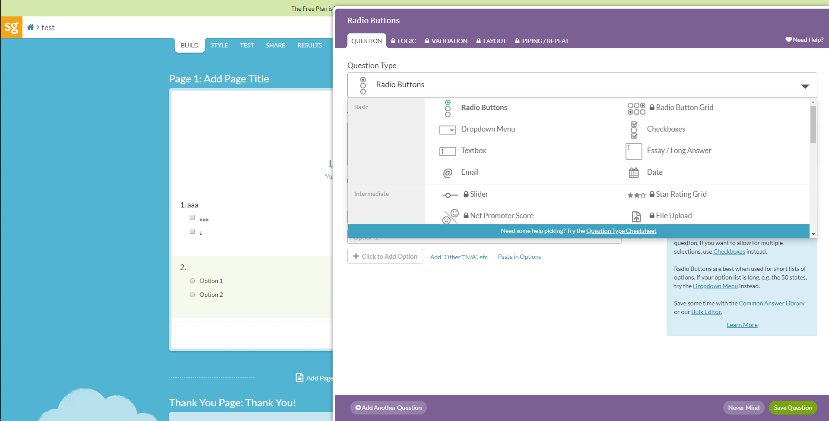

Рисунок 1.6 – Приложение создания и проведения опросов Surveygizmo

Функциональная платформа для создания опросов с помощью конструктора и шаблонов. Доступна возможность получить детализацию данных, которые можно будет отправить коллегам или клиентам. Сервис предусматривает управление одной формой несколькими пользователями, при этом можно выбрать разные роли и права для каждого.

Сервис поддерживает интеграцию с MailChimp и ExactTarget. После окончания редактирования анкеты будет доступен html-код для вставки на ваш сайт или в приложение. Можно пригласить респондентов по электронной почте. Платформа поддерживает несколько языков. Вы получаете как стандартные отчёты, так и расширенные, например, с кросс-вкладками или сравнением.

Преимущества:

* более 28 типов вопросов;
* уведомления по электронной почте;
* формы для платежей;
* возможность одновременно проводить опрос на разных языках при наличии платной подписки;
* красивый дизайн;
* работа в команде.

Недостатки:

* нельзя добавить медиафайлы в опрос;
* практически весь функционал доступен только по подписке.

Surveygizmo отличный конструктор опросов с интересным дизайном и интерфейсом. Однако при бесплатном пользовании функционала хватит лишь на самые простенькие опросы.

Так же стоит обратить внимание на такое приложение как Testograf (см. рисунок 1.7) [9].

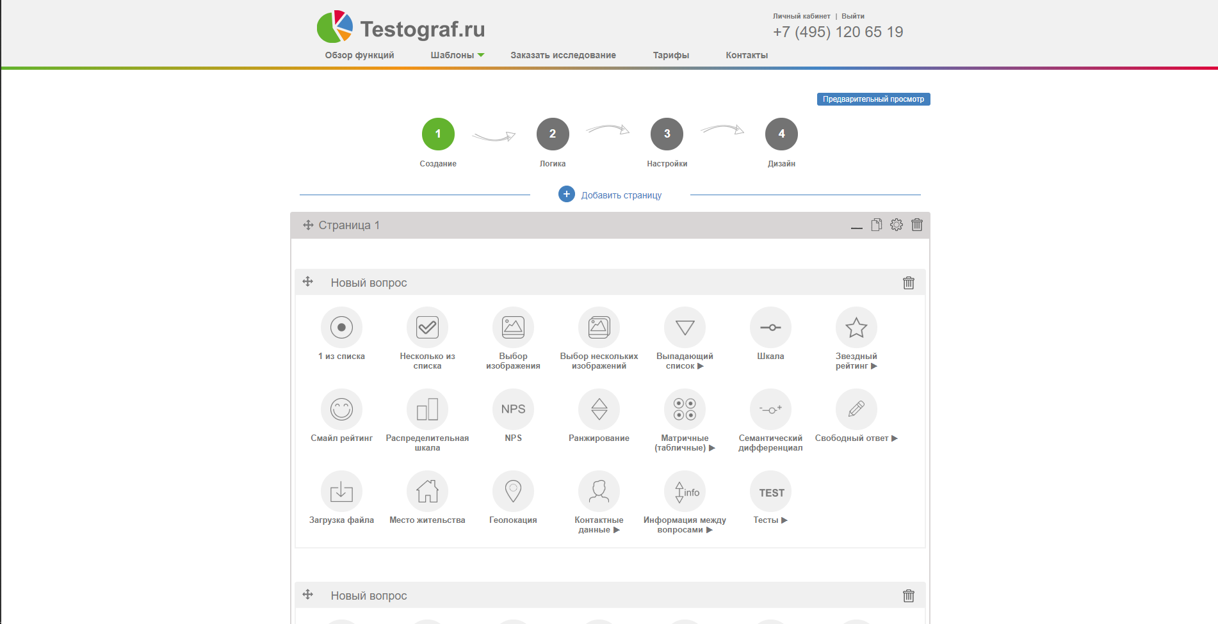

Рисунок 1.7 – Приложение создания и проведения опросов Testograf

Testograf - бесплатный веб-сервис, позволяющий создать форму, опрос или анкету без ограничений по количеству вопросов и опрашиваемых респондентов. Функции системы бесплатны, поэтому она подойдёт небольшим организациям, стартапам, фрилансерам, начинающим специалистам или для личного пользования. Профессионалы смогут приобрести тариф PRO, в котором предусмотрены заключение договора, право собственности на результаты и дополнительные улучшенные опции софта. Программа заинтересует маркетологов, преподавателей, специалистов в областях консалтинга, рекламы и социальных проектов.

Благодаря функционалу Testograf можно проводить исследование рынка, опросы целевой аудитории и сотрудников, создавать формы обратной связи для посетителей сайтов. Кроме того, можно заказать исследование "под ключ" на сайте сервиса. Софт предусматривает библиотеку шаблонов, возможности копирования форм и доступ к некоторым из них по паролю.

На платном тарифе доступны:

* функция таймера;
* брендирование;
* подключение геолокации и галочки-согласия;
* переименование кнопок и оповещений;
* устранение логотипа сервиса.

Вопросы можно снабдить подсказками и комментариями. Платформа предоставляет статистику тестов с проверкой правильности заполнения; администратор может подключить уведомления о новых заполненных опросах на email, а также выгрузить их в форматах .CSV, .XLS, .XLSX, .PDF и .DOC либо архивом .ZIP.

Преимущества:

* удобный конструктор опросов;
* большое количество типов опросов;
* фильтрация анкет на стадии прохождения опроса.

Недостатки:

* нет возможности одновременно проводить опрос на разных языках;
* сохранение ответов и доступ к результатам доступны только после оплаты лицензии.

Testograf отличный сервис по созданию опросов, однако совершенно непригодный для использования при использовании бесплатной лицензии.

Ещё одним прекрасным приложением создания и проведения опросов является Survio (см. рисунок 1.8) [10].

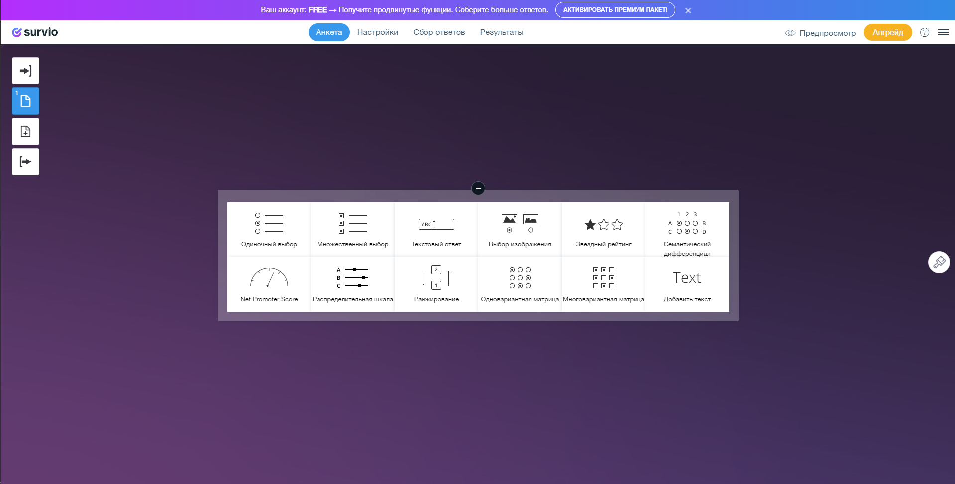

Рисунок 1.8 – Приложение создания и проведения опросов Survio

Это чешский стартап, официально запущенный в 2012 году. На сегодня на его базе уже создано более 1,5 млн. анкет. Предлагает более 100 готовых шаблонов для быстрого создания форм. Поделиться готовой анкетой можно с помощью ссылки или через почту. Предусмотрены бесплатный и платный тарифы. Последний включает в себя дополнительные функции.

Инструменты Survio предлагают создавать 17 типов вопросов. Готовый дизайн адаптивен для мобильных устройств, за счёт чего удобно заполнять анкеты не только с ПК, но и с гаджетов. В настройках доступно копирование уже готовых опросов, подсказки, нумерация, экспорт, брендирование.

Преимущества:

* создание приглашений;
* готовые шаблоны;
* импорт переписки из Gmail, Yahoo;
* брендирование.

Недостатки:

* нет возможности одновременно проводить опрос на разных языках;
* отчётные таблицы и графики оставляют желать лучшего.

Также стоит обратить внимание на такое приложение как Simpoll (см. рисунок 1.3) [5].

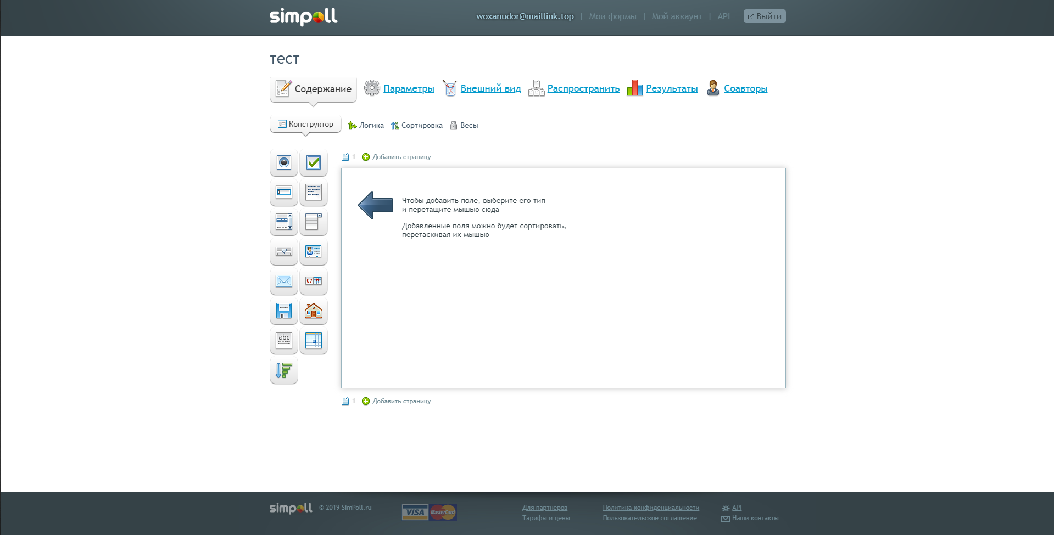

Рисунок 1.9 – Приложение создания и проведения опросов Simpoll

Онлайн-конструктор для опросов и форм обратной связи. Предусматривает возможности для создания анкеты, голосования и тестирования. После редактирования своей формы вы получаете html-код, который можно залить на свой сайт или опубликовать опросы в соцсетях, пригласить пользователей по прямой ссылке.

Можно создавать опрос с развилкой: в таком случае, респондент будет попадать на разные страницы. Доступна возможность устанавливать ограничения на заполнения форм по дате или количеству ответчиков. Чтобы обезопасить себя от любителей повторного прохождения, предусмотрена защита по IP и Cookies. Для каждого элемента можно подобрать свой цвет. Так, опрос будет гармонично смотреться на вашем сайте. Можно добавлять комментарии и оценку ответов, интегрировать календарь. Сервис позволяет добавлять видео и фото в анкеты. Расширенную оценку ответов получаем за счёт фильтрации данных, например, по возрасту или географии.

Преимущества:

* переадресация анкеты;
* брендирование;
* фильтры полученных данных.

Недостатки:

* нет возможности одновременно проводить опрос на разных языках;
* интерфейс сложен в освоении.

Simpoll хороший и функциональный конструктор опросов, но интерфейс достаточно сложный в освоении, что может помешать пользователям использовать данный сервис.

Приложение Opros.by (см. рисунок 1.10) [12] выделяется среди своих конкурентов тем, что за прохождение опроса там можно получить денежное вознаграждение.

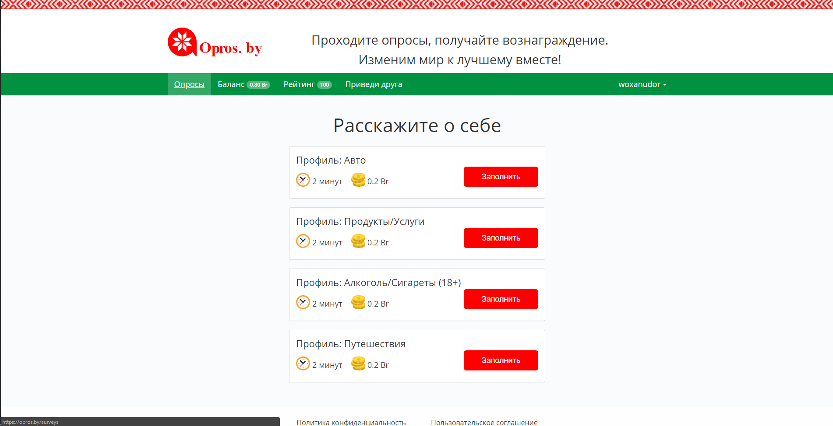

Рисунок 1.9 – Приложение проведения опросов Opros.by

«Opros.by» — это полезный проект для тех, кто хочет поделиться своим опытом использования различных товаров, оценить целесообразность новых услуг, проверить эффективность рекламной кампании и многое другое. После регистрации пользователи могут проходить предложенные им опросы, получая за это вознаграждение. Однако в приложении отсутствует возможность создания опросов пользователями. Выяснить каким образом можно разместить в этом приложении опрос не представилось возможным.

Преимущества:

* вознаграждение за прохождение опроса;
* красивый и минималистичный дизайн.

Недостатки:

* нет возможности разместить свой опрос.

Opros.by однозначно выделяется среди всех рассмотренных аналогов тем, что за прохождение опросов пользователя начисляется вознаграждение. Однако невозможность разместить свой опрос делает невозможным его использование для сбора данных всем, кроме разработчиков приложения.

1.3 Формирование технического задания приложения

Подводя итоги всего сказанного, можно сформировать техническое задание для приложения, разрабатываемого в данном программном проекте.

Данное программное средство предназначено для упрощения создания и проведения онлайн-опросов.

Основными целями создания данного приложения являются:

1. создание онлайн-опросов без каких-либо специальных технических знаний;
2. снизить трудоёмкость и сократить время создания онлайн-опросов;
3. достижение кроссбраузерности созданных онлайн-опросов.

**1.3.1** Создание онлайн-опроса

При создании онлайн-опроса опрос должен появиться в разделе «Мои опросы» в приложении и быть доступным для прохождения в указанные создателем опроса сроки.

Опрос должен состоять из следующих типов вопросов:

* развёрнутый текстовый;
* краткий текстовый;
* множественный выбор;
* одиночный выбор;
* выбор из списка;
* рейтинг;
* логический;
* матрица с одиночным выбором;
* выбор даты.

Опрос должен иметь следующие настройки:

* заголовок;
* язык по умолчанию;
* показать номера страниц;
* текст кнопки «Далее» для языка по умолчанию;
* текст кнопки «Назад» для языка по умолчанию;
* текст кнопки «Старт» для языка по умолчанию;
* текст кнопки «Отправить» для языка по умолчанию;
* позиция кнопок навигации;
* показать кнопку «Назад»;
* сделать первую страницу стартовой;
* показать страницу завершения опроса;
* включить автопереход на следующую страницу при заполнении текущей;
* позиция шкалы прогресса;
* одностраничный опрос;
* позиция заголовка вопроса;
* текст обязательности вопроса;
* показать номера вопросов;
* позиция сообщения с ошибкой;
* порядок размещения вопросов на странице;
* html код показываемый по окончанию опроса;
* html код показываемый при загрузке опроса;
* максимальное время для ответа на опрос;
* максимальное время на заполнение страницы опроса;
* позиция таймера;
* отображаемый таймер;
* триггеры опроса.

Пользователь должен иметь возможность проводить опрос одновременно на нескольких из следующих языков:

* русский;
* английский;
* болгарский;
* японский;
* испанский;
* французский;
* китайский упрощённый;
* китайский традиционный;
* и другие.

**1.3.2** Прохождение онлайн-опроса

При прохождении онлайн опроса все вопросы должны быть корректно отображены с учётом всех настроек видимости и условиями, установленными создателем опроса. Должны корректно примениться все настройки опроса, установленные создателем опроса. При отправке опроса данные должны быть корректно сохранены на сервере и учитываться в статистике опроса.

**1.3.3** Редактирование ранее созданного онлайн-опроса

При редактировании опроса все вопросы и настройки должны быть корректно загружены и отображены. После редактирования опросы должна быть сохранена новая версия опроса. Старая версия опроса так же должна остаться в системе для сохранения статистики.

**1.3.4** Технические требования

Архитектура всей системы должна отвечать следующим требованиям:

1. централизованная база данных;
2. организация доступа к компонентам системы через внешний канал связи (Internet);
3. использование шаблона проектирования MVC – разделение бизнес логики, обработки и представления данных;
4. безопасность;
5. надёжность.

Требования к техническому обеспечению серверной части учитываются хостингом, на котором будет размещено разрабатываемое приложение. Должна быть обеспечена круглосуточная работа приложения.

Требования к техническому обеспечению клиентской части системы:

1. Pentium 2000 МГц или более быстродействующий процессор;
2. оперативная память 1Гбайт или более;
3. SVGA монитор или монитор с более высоким разрешением;
4. устройства для ввода данных, такие как мышь и клавиатура.

Требования к программному обеспечению серверной части:

1. .Net Framework 4.5 или выше;
2. MSSQL сервер;
3. SMTP для работы с почтой.

Все что нужно иметь пользователю – это современный браузер, который поддерживает HTML5.

2 Моделирование предметной области и разработка функциональных требований

2.1 Описание функциональности приложения

2.2 Спецификация функциональных требований

3 Проектирование приложения

3.1 Разработка архитектуры приложения

3.2 Разработка физической модели базы данных

3.3 Разработка алгоритма приложения и алгоритмов отдельных модулей

4 Создание приложения

5 Тестирование, проверка работоспособности и анализ полученных результатов

6 Руководство по установке и использованию

7 Технико-экономическое обоснование

7.1 Краткая характеристика приложения

Веб-приложение создания и проведения опросов позволяет быстро создавать и проводить опросы. Пользователю предоставляется набор базовых шаблонов опросов. Ссылку на созданный опрос можно послать группе лиц, отобранных для прохождения. Так же пройти опрос сможет любой пользователь, который зарегистрирован в приложении.

Основная цель разрабатываемого приложения – это упрощение создания и проведения социальных опросов, включающая в себя снижение трудоёмкости и стоимости их создания и проведения. Так же требуется обеспечить простоту создания опросов, чтобы это мог сделать любой пользователь, который не обладает знаниями в этой области.

Основными функциями приложения являются:

* регистрация и авторизация пользователя;
* создание опроса;
* создание шаблонов опроса;
* использование шаблонов для создания опроса;
* редактирование прошлых версий опроса;
* прохождение опроса;
* просмотр создателем опроса статистики ответов на вопрос.

Приложение будет размещено в сети Internet. Разработчик получит экономический эффект в виде прироста прибыли от сотрудничества с различными компаниями или сервисами по размещению рекламы, которые захотят разместить объявление на сайте, при условии, что администратор одобрит соответствующие предложения от компании.

Также пользователи смогут приобрести премиум-пакет, который содержит расширенную функциональность программного средства. Он будет включать возможность пользоваться премиум-шаблонами, которые не доступны обычному пользователю, а также проводить одновременно больше своих опросов, чем простой пользователь.

7.2 Расчёт затрат на разработку приложения

**7.2.1** Расчёт основной заработной платы участников команды осуществляется по формуле:

|  |  |  |
| --- | --- | --- |
|  |  | (7.1) |

где n – количество исполнителей, занятых разработкой конкретного программного продукта; – коэффициент премий (1,5); – часовая тарифная ставка i-го исполнителя, руб.; − трудоемкость работ, выполняемых i−м исполнителем (ч).

По данным ресурса dev.by в первом квартале 2019 года величина средней часовой ставки для .Net-разработчика с опытом работы 1-3 года – 7 рублей в час, для HTML/CSS/JS-разработчика с опытом работы 1-3 года – 7 рублей в час.

Исходя из приведённых выше данных, рассчитаем основную заработную плату исполнителей. Полученные данные приведены в таблице 7.1.

Таблица 7.1 – Расчёт заработной платы разработчиков

|  |  |  |  |  |
| --- | --- | --- | --- | --- |
| Участник команды | Месячная заработная плата, руб. | Часовая тарифная ставка руб. | Трудоёмкость, часов | Основная заработная плата, руб. |
| .Net-разработчик | 1200 | 7 | 120 | 840 |
| HTML/ CSS/ JS разработчик | 1200 | 7 | 168 | 1176 |
| Итого |  |  | 288 | 2016 |
| Премия, 50% | | | | 1008 |
| Итого затраты на основную заработную плату разработчиков | | | | 3024 |

**7.2.2** Затраты на дополнительную заработную плату команды разработчиков включает выплаты, предусмотренные законодательством о труде, и определяется по формуле:

|  |  |  |
| --- | --- | --- |
|  |  | (7.2) |

где – дополнительная заработная плата исполнителей (руб.); – норматив дополнительной заработной платы равный 10%.

Подставив значения в формулу (7.2), получим

|  |  |  |
| --- | --- | --- |
|  |  | (7.3) |

**7.2.3** Отчисления на социальные нужды (в фонд социальной защиты населения и на обязательное страхование) определяются в соответствии с действующими законодательными актами по следующей формуле:

|  |  |  |
| --- | --- | --- |
|  |  | (7.4) |
|  |  |  |

где – норматив отчислений в фонд социальной защиты населения и на обязательное страхование (35%).

Размер отчислений в фонд социальной защиты населения и на обязательное страхование составит:

|  |  |  |
| --- | --- | --- |
|  |  | (7.5) |
|  |  |  |

**7.2.4** Расходы по статье «Прочие затраты» () для веб-ориентированного приложения включают затраты на приобретение лицензионного программного обеспечения, необходимого для разработки ПС, оплату потребляемой электроэнергии, оплату аренды рабочего помещения, оборудование рабочих мест и определяются по формуле:

|  |  |  |
| --- | --- | --- |
|  |  | (7.6) |

где – норматив прочих затрат, 100%.

Подставив данные в формулу (7.6), получим:

|  |  |  |
| --- | --- | --- |
|  |  | (7.7) |

**7.2.5** Полная сумма затрат на разработку приложения находится путём суммирования всех рассчитанных статей затрат. Все расчёты приведены в таблице 7.2.

Таблица 7.2 – Затраты на разработку программного средства

|  |  |
| --- | --- |
| Статья затрат | Сумма, руб. |
| Основная заработная плата команды разработчиков | 3024 |
| Дополнительная заработная плата команды разработчиков | 302,4 |
| Отчисления на социальные нужды | 1164,24 |
| Прочие затраты | 3024 |
| Общие затраты на разработку | 7514,64 |

7.3 Оценка эффекта от использования приложения

Экономический эффект представляет собой прибыль, полученную от соглашений с компаниями, проявившими желание опубликовать объявление и получившими одобрение от администратора. Таким образом планируется заключить не менее 7 соглашений. Так как соглашение заключается на месяц и в среднем будут заключены соглашения на 4 месяца, по итогу получатся 28 месячных соглашения. Средний уровень цен на размещение объявлений на подобных сайтах составляет 300 руб. Так как предприятие является резидентом ПВТ оно освобождено от уплаты налога на прибыль.

|  |  |  |
| --- | --- | --- |
|  |  | (7.8) |

где Ц – цена одного соглашения (руб.); – сумма расходов на разработку и реализацию (руб.); N – количество соглашений; НДС – сумма налога на добавленную стоимость (руб.).

НДС рассчитывается по формуле:

|  |  |  |
| --- | --- | --- |
|  |  | (7.9) |

где – ставка налога на добавленную стоимость согласно действующему законодательству (20%).

Также экономический эффект включает в себя прибыль, полученную от реализации премиум-пакетов, которые содержат более расширенную функциональность разрабатываемого программного средства. Планируется продать не менее 10 пакетов сроком на 3 месяца. Итого 30 месячных продаж. Средний уровень цен на покупку премиум-пакета на подобных сайтах составляет 300 руб.

Исходя из данных сумма налога на добавленную стоимость составит:

|  |  |  |
| --- | --- | --- |
|  |  | (7.10) |

Таким образом можно подсчитать чистую прибыль разработчиков:

|  |  |  |
| --- | --- | --- |
|  |  | (7.11) |

Для оценки эффективности затрат на разработку приложения необходимо рассчитать уровень рентабельности затрат по следующей формуле:

|  |  |  |
| --- | --- | --- |
|  |  | (7.12) |

Подставив значения в формулу (7.12), получим:

|  |  |  |
| --- | --- | --- |
|  |  | (7.13) |

Проект будет экономически эффективным, если рентабельность затрат на разработку программного обеспечения будет не меньше средней процентной ставки по банковским депозитным вкладам. Средняя процентная ставка по банковским вкладам для юридических лиц за март 2019 года составила 8,73%. Исходя из этих данных можно сделать вывод, что проект рентабелен, так как рентабельность затрат на разработку приложения составила 77%.

7.4 Расчёт показателей эффективности инвестиций в разработку приложения

Экономическая целесообразность инвестирования в разработку данного веб-ориентированного приложения можно отобразить через рентабельность инвестиций, которая вычисляется по формуле (7.14).

Чтобы рассчитать эффективность инвестиций в разработку приложения, необходимо сравнить размер инвестиций в разработку программного продукта, и получаемый годовой экономический эффект.

Для расчёта рентабельности инвестиций воспользуемся следующей формулой:

|  |  |  |
| --- | --- | --- |
|  |  | (7.14) |

Таким образом рентабельность инвестиций составит:

|  |  |  |
| --- | --- | --- |
|  |  | (7.15) |

Так как рентабельность предприятия превышает средний процент по долгосрочным вкладам в банках (8,73%) можно сделать вывод, что инвестиции будут прибыльнее, чем банковский вклад.

7.5 Вывод

Таким образом, полученные результаты технико-экономического обоснования «Веб-приложения создания и проведения опросов с использованием технологий React, Redux, WebApi 2» свидетельствуют об эффективности разработки и внедрения в эксплуатацию данного веб-ориентированного приложения. Окупаемость произойдёт в течение одного года. Общая сумма затрат составила 7514,64 руб., рентабельность инвестиций 77%.

Заключение

В ходе работы над дипломным проектом была проанализирована литература, связанная с созданием и проведением онлайн-опросов. Также было проведено исследование для выявления существующих программных средств, чтобы выделить их достоинства и недостатки, которые необходимо было устранить в разрабатываемом приложении. По результатам исследования были сформулированы задачи на дипломное проектирование.

Был проведён этап моделирования приложения, в котором были сформулированы функциональные требования к приложению.

На основе функциональных требований было произведено проектирование приложения. Оно включало в себя разработку архитектуры приложения, разработку базы данных и разработку алгоритмов отдельных функций приложения.

Для обеспечения надёжности приложения были разработаны тестовые случаи, покрывающие всю его функциональность. Успешность проведённых тестов свидетельствует о надёжности приложения.

На завершающем этапе подробно описана методика использования приложения, позволяющая в короткие сроки освоить работу с ним.

Также был рассчитан экономический эффект от внедрения приложения. В результате расчётов было установлено, что приложение является экономически выгодным, т. к. окупается за приемлемые сроки.

Список использованных источников

[1] История онлайн исследований [Электронный ресурс]. – Электронные данные. – Режим доступа: https://bit.ly/2Z289rq.

[2] Девятко И.Ф, Онлайн исследования и методология социальных наук: новые горизонты, новые (и не столь новые) трудности/ Онлайн-исследования в России 2.0. М.: РИЦ «Северо-Восток», 2010. — С.17-31. — ISBN 978-5-9901939-1-8 https://bit.ly/2IcKrn7.

[3] Google Forms [Электронный ресурс]. – Электронные данные. – Режим доступа: https://www.google.com/intl/ru_ua/forms/about/.

[4] Typeform [Электронный ресурс]. – Электронные данные. – Режим доступа: https://www.typeform.com/.

[5] Survey Monkey [Электронный ресурс]. – Электронные данные. – Режим доступа: https://ru.surveymonkey.com/.

[6] Online Test Pad [Электронный ресурс]. – Электронные данные. – Режим доступа: https://onlinetestpad.com/ru.

[7] Anketolog.ru [Электронный ресурс]. – Электронные данные. – Режим доступа: https://anketolog.ru/.

[8] Survey Gizmo [Электронный ресурс]. – Электронные данные. – Режим доступа: https://app.surveygizmo.com/login/v1.

[9] Testograf.ru [Электронный ресурс]. – Электронные данные. – Режим доступа: https://www.testograf.ru/ru/.

[10] Survio [Электронный ресурс]. – Электронные данные. – Режим доступа: https://www.survio.com/ru/.

[11] Simpoll [Электронный ресурс]. – Электронные данные. – Режим доступа: https://simpoll.ru/.

[12] Opros.by [Электронный ресурс]. – Электронные данные. – Режим доступа: https://opros.by/.

Приложение А

**(обязательное)**

**Текст программы**

Приложение Б

**(обязательное)**

**Иллюстрации работы программы**